O ENIGMA DA HERANÇA

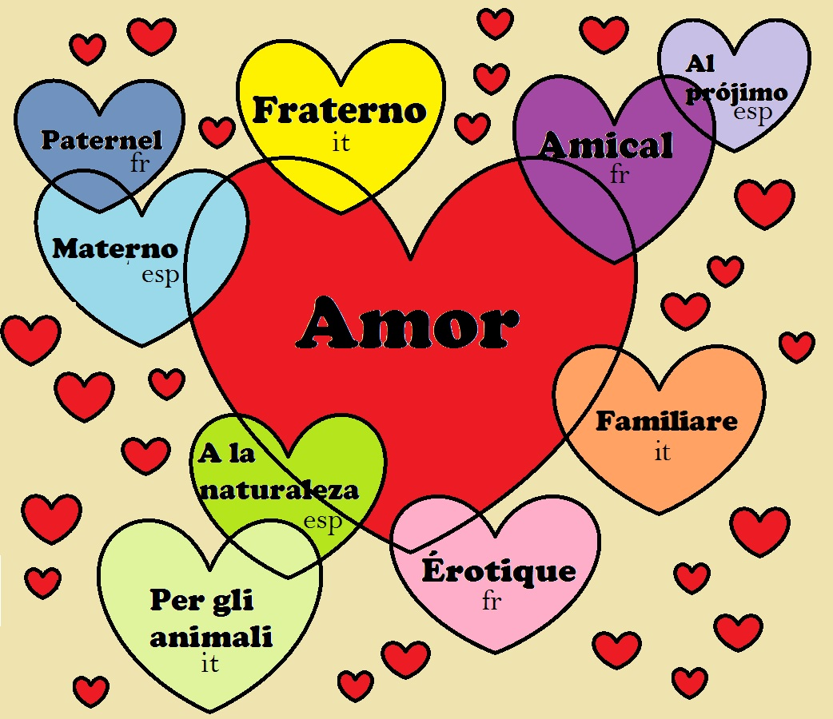

FIM DE JOGO!!!

